TISKOVÁ ZPRÁVA
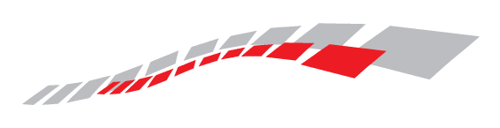

Úterý, 19. října 2010

KrAj podporuje ZPĚTNÝ ODBĚR POUŽITÝCH ELEKTROZAŘÍZENÍ
Moravskoslezský kraj ve spolupráci se společností ASEKOL s.r.o. v rámci projektu „Rozvoj sběru použitých elektrozařízení“ instaloval ve vestibulu krajského úřadu sběrnou nádobu E-box, která je určena ke sběru vysloužilého elektrozařízení. E-box slouží jak pro zaměstnance kraje, tak pro širokou veřejnost a je volně přístupný.

Do tohoto boxu může veřejnost a zaměstnanci úřadu odkládat drobná použitá elektrozařízení, jako jsou např. mobilní telefony, rádia, kamery, fotoaparáty, fény, drobné bílé zboží (mixéry, varné konvice, žehličky atd.), DVD přehrávače a jiné. Součástí E–boxu je také místo pro odkládání použitých baterií – monočlánků, tužkových baterií, baterií z mobilů a jiných.
„Instalací sběrné nádoby E-boxu na vysloužilá elektrozařízení se krajský úřad stane ekologičtější, tím pádem příznivější k životnímu prostředí. Je třeba podporovat ekologickou recyklaci elektrozařízení a baterií, neboť není žádoucí, aby tento hodnotný druhotný materiál končil na skládkách komunálního odpadu.“ řekl 1. náměstek hejtmana Moravskoslezského kraje, p. Miroslav Novák.
Vzájemnou spoluprací se společností ASEKOL s.r.o. a instalováním sběrné nádoby E-boxu na použitá elektrozařízení přispěje Krajský úřad Moravskoslezského kraje ke zlepšování stavu životního prostředí v kraji.

Zpracovala: Bc. Šárka Vlčková, tisková mluvčí
Odbor kancelář hejtmana kraje

